Shiro架构

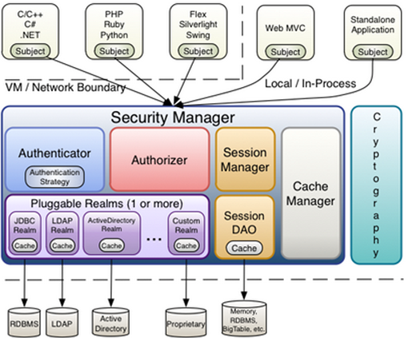

Subject
Subject即主体，外部应用与subject进行交互，subject记录了当前操作用户，将用户的概念理解为当前操作的主体，可能是一个通过浏览器请求的用户，也可能是一个运行的程序。Subject在shiro中是一个接口，接口中定义了很多认证授相关的方法，外部程序通过subject进行认证授，而subject是通过SecurityManager安全管理器进行认证授权

SecurityManager
SecurityManager即安全管理器，对全部的subject进行安全管理，它是shiro的核心，负责对所有的subject进行安全管理。通过SecurityManager可以完成subject的认证、授权等，实质上SecurityManager是通过Authenticator进行认证，通过Authorizer进行授权，通过SessionManager进行会话管理等。
SecurityManager是一个接口，继承了Authenticator, Authorizer, SessionManager这三个接口。

Authenticator [ɔ:'θentɪkeɪtə]
Authenticator即认证器，对用户身份进行认证，Authenticator是一个接口，shiro提供ModularRealmAuthenticator实现类，通过ModularRealmAuthenticator基本上可以满足大多数需求，也可以自定义认证器。

Authorizer
Authorizer即授权器，用户通过认证器认证通过，在访问功能时需要通过授权器判断用户是否有此功能的操作权限。

realm
Realm即领域，相当于datasource数据源，securityManager进行安全认证需要通过Realm获取用户权限数据，比如：如果用户身份数据在数据库那么realm就需要从数据库获取用户身份信息。
注意：不要把realm理解成只是从数据源取数据，在realm中还有认证授权校验的相关的代码。

sessionManager
sessionManager即会话管理，shiro框架定义了一套会话管理，它不依赖web容器的session，所以shiro可以使用在非web应用上，也可以将分布式应用的会话集中在一点管理，此特性可使它实现单点登录（SSO）。

SessionDAO
SessionDAO即会话dao，是对session会话操作的一套接口，比如要将session存储到数据库，可以通过jdbc将会话存储到数据库。

CacheManager
CacheManager即缓存管理，将用户权限数据存储在缓存，这样可以提高性能。

Cryptography [krɪpˈɑ:grəfi]
Cryptography即密码管理，shiro提供了一套加密/解密的组件，方便开发。比如提供常用的散列、加/解密等功能。

shiro的jar包
与其它java开源框架类似，将shiro的jar包加入项目就可以使用shiro提供的功能了。shiro-core是核心包必须选用，还提供了与web整合的shiro-web、与spring整合的shiro-spring、与任务调度quartz整合的shiro-quartz等，下边是shiro各jar包的maven坐标。
<dependency>
<groupId>org.apache.shiro</groupId>
<artifactId>shiro-core</artifactId>
<version>1.2.3</version>
</dependency>
<dependency>
<groupId>org.apache.shiro</groupId>
<artifactId>shiro-web</artifactId>
<version>1.2.3</version>
</dependency>
<dependency>
<groupId>org.apache.shiro</groupId>
<artifactId>shiro-spring</artifactId>
<version>1.2.3</version>
</dependency>
<dependency>
<groupId>org.apache.shiro</groupId>
<artifactId>shiro-ehcache</artifactId>
<version>1.2.3</version>
</dependency>
<dependency>
<groupId>org.apache.shiro</groupId>
<artifactId>shiro-quartz</artifactId>
<version>1.2.3</version>
</dependency>
也可以通过引入shiro-all包括shiro所有的包：
<dependency>
<groupId>org.apache.shiro</groupId>
<artifactId>shiro-all</artifactId>
<version>1.2.3</version>
</dependency>

